*Представление класса*

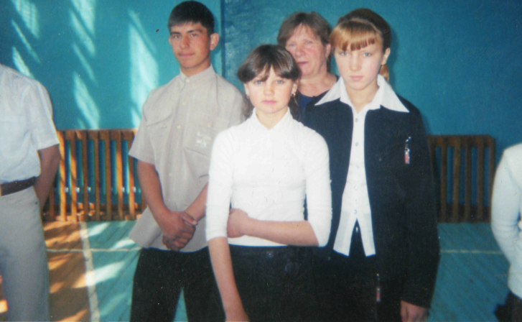Вот и лето пролетело

Наступил учебный год

Нас на праздник пригласили

В старшеклассники посвятили

И мы представиться вам решили

Мы к вам заехали на час

Привет, бонжур, хэло!

А вы скорей любите нас

Вам крупно повезло.

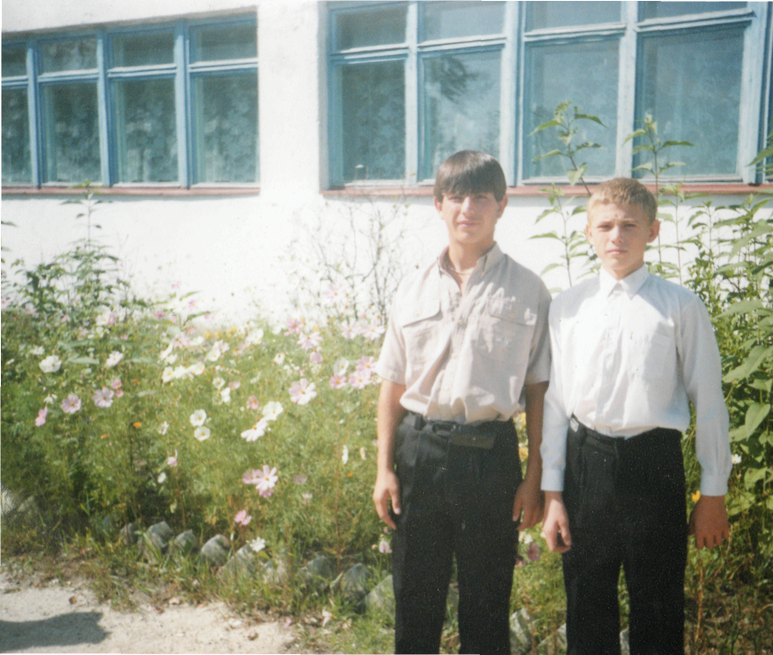Самые младшие среди вас

Это мы!

Встречайте нас!

В классе нас лишь только пять

Все мы с Рогозовки.

Умные, смелые, ловкие, умелые.

Три девчоночки у нас

Ох и веселушки

Любят много поболтать, пошутить, похохотать

И каждому могут сдачи дать.

Я не Даша и не Лина,

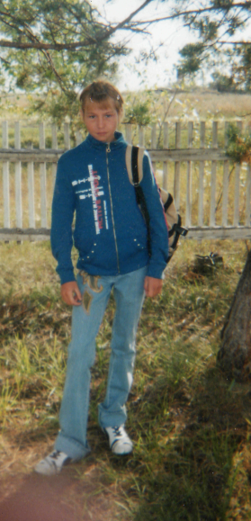А зовут меня Кристина.

Может вы, и не слыхали?

Ничего теперь узнали!

Без Надежды - вы никуда.

Пригожусь я вам всегда.

Ну а также в классе нашем

Есть ещё и я - Наташа!

Но и мальчики есть тоже

Это Вадя и Серёжа.

Ох, ох, ох какие хлопцы

Наши восьмиклассники

Хоть у нас всего их два

Но они нам нравятся.

А я вот, например, Вадим,

Мы девчонок в обиду не дадим.

А меня зовут Сергей,

Со мной в классе веселей.

**Частушки**

Наде в куклы поиграть

На уроке чтения!

Жаль, не кукле отвечать

У доски склонения.

Только начался урок,

Кристя шлет записку.  
«Очень вкусный пирожок –  
Меняю на ириску!»

Всех Серёжа, задирает - .

Получает тумаки.

Кто-то марки собирает,

А Серёга - синяки.

Не случайно дали Ваде  
Эту кличку - Зоркий глаз:

Если он стоит на страже

В грязной обуви – назад.

У Серёге нет терпенья,

Он урок не доучил

И за полстихотворенья

Полчетверки получил.

От Наташи ждал ответа

Наш учитель долго. ,

Ни ответа, ни привета –

Никакого толка!

Наша Наташа как зануда:

Всё зудит, зудит, зудит.

По зуденью наша Наташа

Бормашину победит!

Слышишь, зритель, не пугайся,

Но и сильно не ругайся.

Потерпи, ведь нет тут драмы,

Просто к нам пришла …реклама

**Правила поведения на перемене**

- *На переменках не дергай девчонок за косички:* го­раздо интереснее делать это на уроке.

*-Бережно обращайся с учебниками, помни*: это твое главное оружие в школьной драке! А развалившимся учебником очень неудобно бить по голове.

- *Всегда пропускай девочку вперед:* сзади ее гораз­до удобнее дергать за косичку, толкнуть.

-*Не обижай ребят из младших классов:* они такие ябеды!

*-Если на уроке двойку получили, И головомойка дома вам грозит,* Радуйтесь, что двойка все ж не единица, И смотрите, не теряйте сон и аппетит.

*-Если мяч футбольный полетел, как птица, Только приземлился к завучу в окно*, Вам покой, наверно, будет только сниться, Если в беге вы, ребята, «слабое звено».

*-Если ваш директор, строго хмуря брови, Вызывает предков в школу за тебя,* То не сомневайся: после этой встречи Уделять тебе вниманье будет вся семья.

*-Если вас обрызгал с головы до пяток Пролетевший мимо «мерседес шестьсот»,* Запишите номер и узнайте адрес -Далеко с дырой в колесах тачка не уйдет.

*-Если вас достали злобные соседи, Разве это повод, чтобы вам грустить?* Вы включите ночью музыку погромче и попробуйте соседей всех развеселить.

*-Если друг ваш лучший, испугавшись драки, Смело вас, покинув, бросился бежать,* Радуйтесь за друга - спринтер подрастает; Будет он во всех забегах только побеждать.

*-Дяденьки и тети!*

*Взрослые и дети!*

*Несмотря на стрессы, просто, без затей,*

*Улыбайтесь чаще - мир красив и светел!*

Пусть не будет на планете грустных новостей!

Мы три года учились не зря,

И порой, честно вам говоря,

Было очень непросто, друзья.

Ладно, просто бы в школу ходить,

Но учитель не дает вольно жить:

Нет бы, только уроки учить –

Так пришлось и актерами быть!

Удивляли каждый год

Праздниками школьный народ,

Даже слух уже идет:

Скоро всех к себе Виктюк нас заберет.

Мы могли бы продолжить рассказ,

КВН и походы у нас

Были тоже, понятно, не раз.

Удалось нам в двух словах

Сообщить обо всех делах,

А теперь пришёл нам срок

В старших классах получить урок.

Но не вовремя пришёл этот срок.

В мире кризис наступил

И до нас он прикатил

Поменяли нам учителей

И класснуху тоже.

Кабинет наш отобрали

И его этажом выше подняли.

Стали взрослыми, поверь

И почувствовали теперь

За дежурство погоняли

И нотацию прочитали.

Завершаем мы показ-

Время вышло уж у нас!

Прерываем мы программу,

Физминутка пришла к нам!

**Физминутка**

**Руки на пояс сейчас положите,**

**Влево и вправо тихонько качнитесь.**

**Теперь над собою давайте помашем**

**Голубем мира вспорхнут руки наши!**

**Нашей планете раздоров не нужно,**

**Ребятам и взрослым нужна только дружба!**

**Взявшись, за руки друзья!**

**Скажем нужные слова.**

**Как здорово, что здесь сегодня собрались!**

Старшеклассниками стали

Мы уже не средники

Посмотрите вы на нас

Замечательный мы класс!

Вот настал момент прощанья,

Будет краткой наша речь.

Скажем мы вам: «До свиданья!

До счастливых наших встреч!»